NOËL 2
« LA FUITE EN ÉGYPTE »

Texte simplifié de l’Évangile selon saint Matthieu 2, 13-23 simplifié

- Les mages venus d’Orient repartent dans leur pays.
- L’ange du Seigneur apparaît en songe à Joseph. Il dit :’ lève-toi, prends l’enfant et sa mère et fuis en Égypte ! Hérode veut tuer l’enfant’
- Dans la nuit, Joseph se lève et part en Égypte avec Jésus et Marie.
- Á la mort d’Hérode, l’ange apparaît de nouveau à Joseph. Il lui dit : ’Lève-toi et reviens au pays d’Israël avec l’enfant et sa mère !’
- Joseph part d’Égypte pour aller à Nazareth en Galilée.

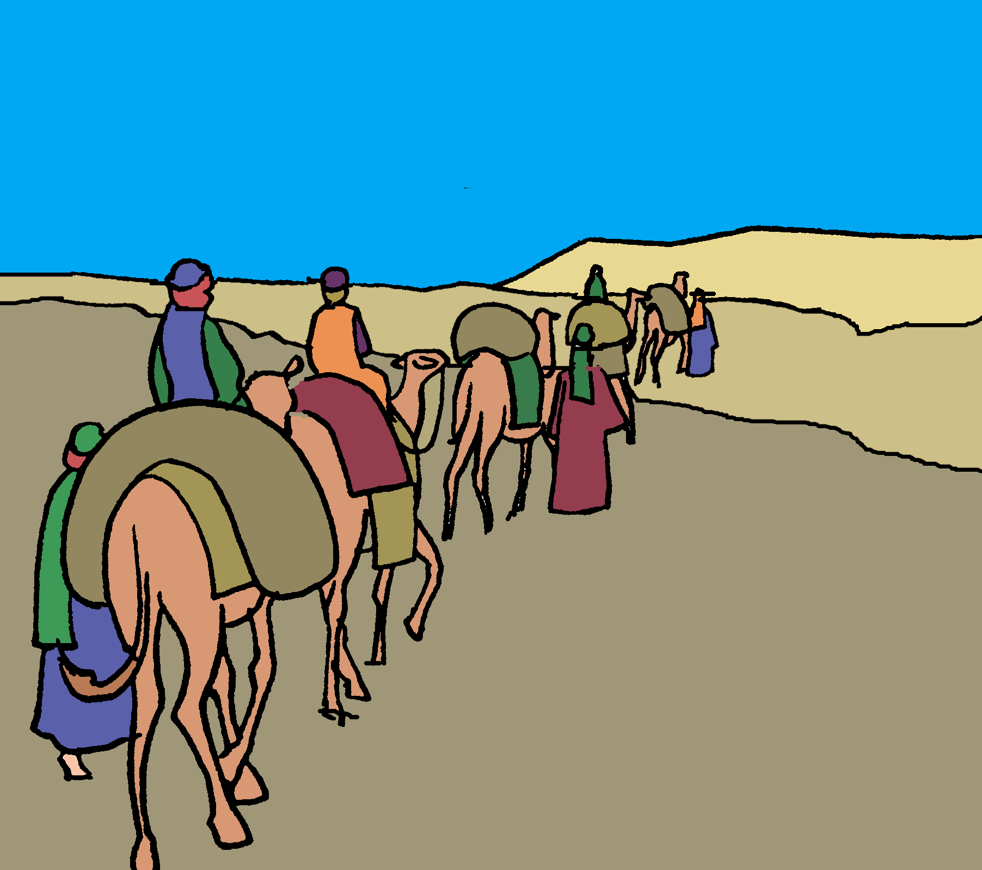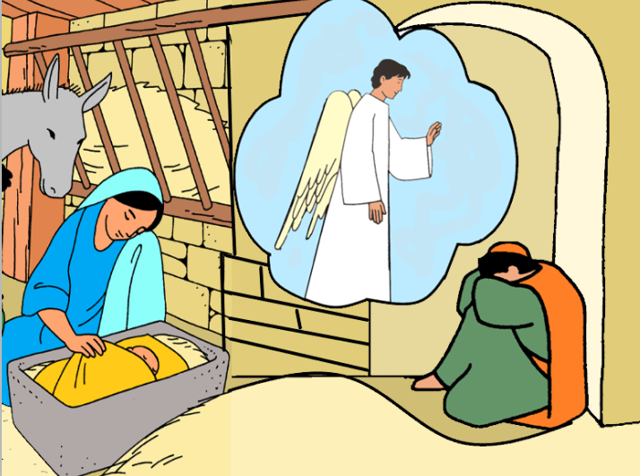
2
1

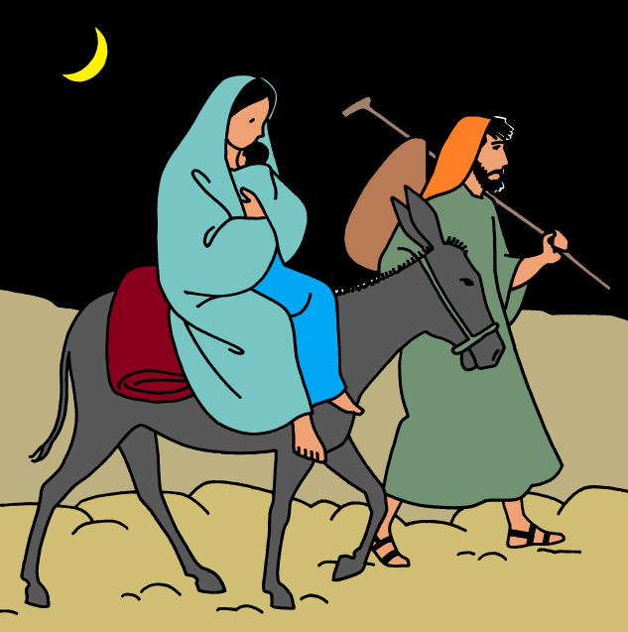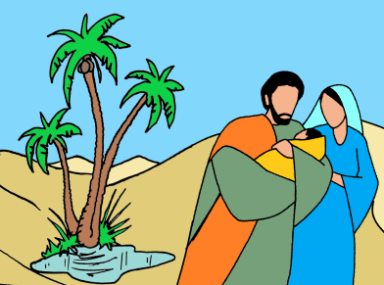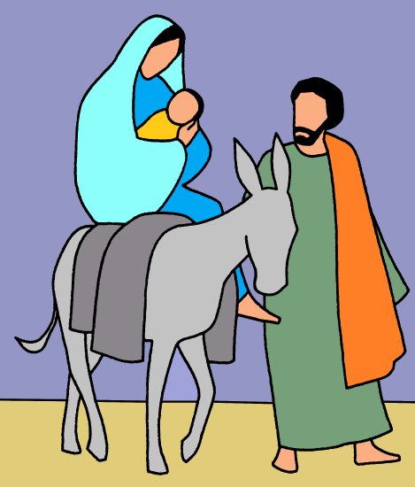
5
4
3

COMMENTAIRE :

Juste après la joie de Noël, la liturgie nous fait entendre un moment très difficile pour Jésus, Marie et Joseph. Les mages sont allés voir le roi Hérode pensant que c’est dans son palais qu’un nouveau roi était né. Ils avaient vu une étoile extraordinaire dans le ciel qui leur montrait la route vers le pays d’Israël, loin de chez eux.
Mais le roi Hérode n’a pas d’enfant qui vient de naître. Grâce à ses conseillers, il comprend que ce doit être le Messie, descendant de David qui vient de naître. Hérode ne veut pas que ce nouveau roi prenne sa place. Hérode veut tuer Jésus.

Dans cet évangile de Matthieu, malgré les difficultés, l’ange de Dieu intervient, il parle dans les songes. Il prévient les mages de ne pas revenir vers Hérode et ordonne à Joseph de fuir en Égypte.
L’Égypte est près d’Israël, au sud. Joseph, Marie et Jésus vont y habiter quelques temps. Le temps d’échapper à la jalousie meurtrière du roi Hérode.

Saint Matthieu donne une très grande importance à la parole de Dieu, ici très présente grâce à l’ange du Seigneur. Cette parole de Dieu se dit dans les songes mais aussi dans les Écritures, les paroles des prophètes. Elle se manifeste aussi grâce à des savants étrangers, les mages qui se laissent guider par une étoile et par la parole de Dieu dans un songe. Pour saint Matthieu, même si la vie présente des difficultés, des oppositions, Dieu veille et fait signe. Dans la foi, faisons confiance et soyons attentifs aux signes de Dieu dans les paroles des autres, les Écritures ou peut être aussi dans nos rêves. Comme les mages, n’hésitons pas à nous faire aider pour comprendre les signes que nous percevons.

En ce jour où nous fêtons la sainte famille dans son exil en Égypte, prions pour tous les familles : hommes, femmes et enfants qui doivent quitter leur pays pour fuir la guerre, la violence ou la faim.

CHANT : ALLUME UNE ÉTOILE. J.N. KLINGUER - P. RICHARD
https://www.youtube.com/watch?v=jFdIziElQN8

ALLUME UNE ÉTOILE 1. Une étoile d’amour
AU PLUS NOIR DE LA NUIT Pour les enfants blessés
ALLUME UNE ÉTOILE Une étoile d’amour
AUJOURD’HUI (bis) Pour tous les opprimés

- Une étoile en lumière 3. Une étoile de paix
Dans la nuit des prisons Sur les pays en guerre
Une étoile en lumière Une étoile de paix
Au cœur de nos maisons Sur l’homme et sur la terre

- Une étoile de joie 5. Une étoile en soleil
Dans les cœurs amoureux Pour les temps à venir
Une étoile de joie Une étoile en soleil
Pour ceux qui chantent Dieu Pour tous nos devenirs.

UNE ŒUVRE D’ART A CONTEMPLER

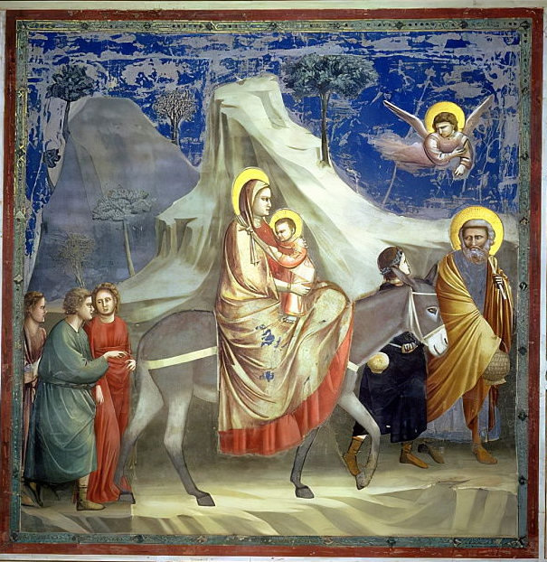
1305. Fresque. GIOTTO di BONDONE. ASSISE

MOTS FLÉCHÉS

Placer les 16 mots suivants suivant les définitions avec une lettre par case.
Ange, Bonne Nouvelle, Déluge, Désert, Emmanuel, Enfant, Evènement, Fils, Jean-Baptiste, Isaïe, Jésus, Joseph, Marie, Noé, Songe, Ténèbre.

- Fils de Zacharie et Élisabeth. 2.Traduction du mot ‘Évangile’. 3. Charpentier de Nazareth. 4. Rêve. 5. Prénom annoncé du Messie. 6. Il porte les informations du Ciel. 7. Prénom de la maman du Sauveur. 8. Très grande quantité de pluies. 9. Il fabriqua un bateau pour sauver les animaux. 10. Moment dont on se souvient. 11. Prophète. 12. Lieu de sable et de caillou. 13. Là, on n’y voit rien. 14. Petit humain qui ne parle pas. 15. Garçon pour ses parents ou pour Dieu. 16. Prénom qui veut dire : ‘Dieu sauve’.
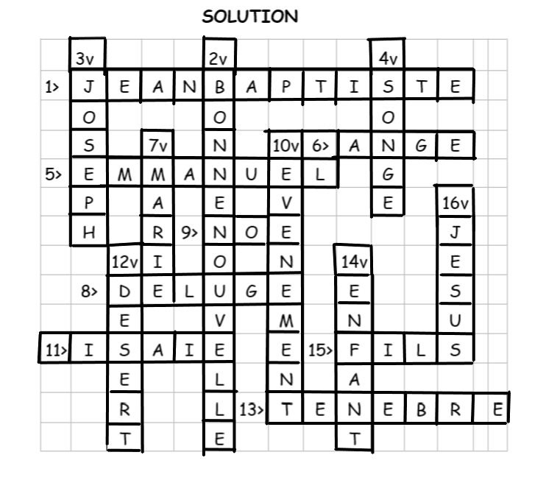
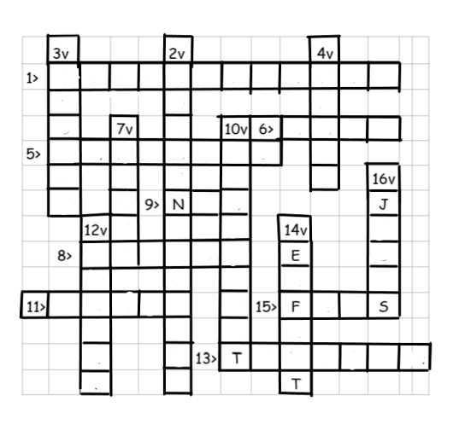

IMAGE Á COLORIER

Dans la nuit, Joseph part en Égypte avec Jésus et Marie.

priÈre DEVANT UNE CRÈCHE :

Signe de la croix : Au nom du Père, du Fils et du St Esprit…

Introduction :
En priant devant la crèche, nous pensons aussi à tous les enfants et les familles que les évènements met sur les routes de l’exil.
Écoutons comment Joseph protège sa famille.

Lecture dans l’évangile selon saint Jean

L’ange du Seigneur apparaît en songe à Joseph. Il dit :’ lève-toi, prends l’enfant et sa mère et fuis en Égypte ! Hérode veut tuer l’enfant’
Dans la nuit, Joseph se lève et part en Égypte avec Jésus et Marie.
Á la mort d’Hérode, l’ange apparaît de nouveau à Jo
seph. Il lui dit : ’Lève-toi et reviens au pays d’Israël avec l’enfant et sa mère !’
Joseph part d’Égypte pour aller à Nazareth en Galilée.

Silence

Notre Père

Oraison :
Seigneur, veille sur les familles : hommes femmes et enfants qui prennent la route pour fuir leur pays ou la violence.
Veille sur nous et apprends-nous à veiller sur les plus petits, les plus fragiles.
Allume une étoile dans nos vies.
Amen

Chant : ALLUME UNE ÉTOILE. J.N. KLINGUER - P. RICHARD
https://www.youtube.com/watch?v=jFdIziElQN8

Signe de la croix : Au nom du Père ….

